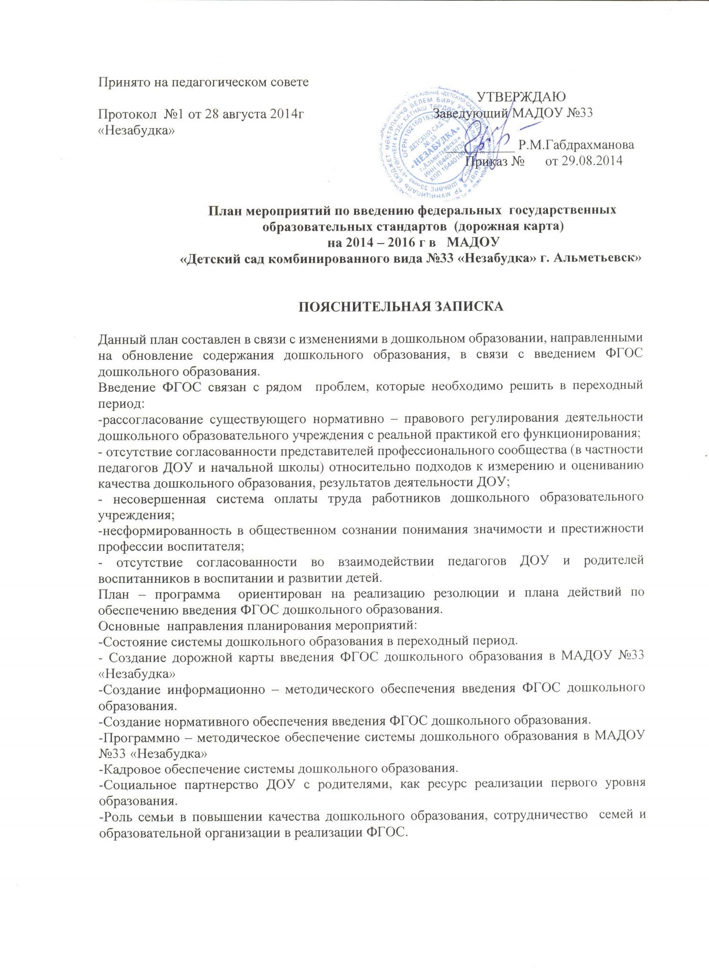
Ожидаемые результаты
- разработка и реализация основной образовательной программы дошкольного образования, с учетом требований стандартов дошкольного образования;
- введение оценки деятельности организаций дошкольного образования на основе показателей эффективности их деятельности;
- введение эффективного контракта в дошкольном образовании;
- методическое сопровождение введения ФГОС;
- обеспечение повышение квалификации всех работников дошкольного образования по вопросам реализации ФГОС дошкольного образования.
- соответствие деятельности МАДОУ критериям готовности образовательной организации к введению ФГОС дошкольного образования.

Сроки реализации: 2014-2016 годы.
Цель: Готовность дошкольного образовательного учреждения к реализации ФГОС в соответствии с критериями.

№  п/п |  |  |  | Мероприятия | Сроки исполнения |  |  |  |  | Ответственный исполнитель |  |  | Ожидаемый результат |  | Подтверждение
1. Нормативно-правовое и организационное обеспечение введения ФГОС ДО
1 |  | Создание рабочей группы педагогов ДОУ по введению ФГОС ДО. |  |  | Май  2014 г |  |  |  |  | Заведующий Габдрахманова Р.М. |  | Создание и определение функций рабочей группы. |  |  |  | Приказ об утверждении рабочей группы по подготовке введения ФГОС ДО  План-график
22 |  | Разработка и утверждение плана-графика мероприятий по реализации направлений ФГОС ДО |  |  | Май  2014 г |  |  |  |  | Старший воспитатель Мартынова Г.Ф. |  | Система мероприятий, обеспечивающих внедрение ФГОС ДО |  |  |  | Приказ, план
3 |  | Организация повышения квалификации по проблеме введения ФГОС |  |  | В течение  2014/ 2015 уч. года |  |  |  |  | Заведующий Габдрахманова Р.М. |  | Поэтапная подготовка педагогических и управленческих кадров к введению ФГОС |  |  |  | План курсовой подготовки
4 |  | Предварительный анализ ресурсного обеспечения в соответствии с требованиями ФГОС ДО |  |  | июнь  2014г |  |  |  |  | Старший воспитатель Мартынова Г.Ф. |  | Получение объективной информации о готовности дошкольного учреждения к переходу на ФГОС |  |  |  | Педагогический совет
5 |  | Формирование сетевого взаимодействия по обеспечению преемственности начального и дошкольного образования в условиях реализации ФГОС |  |  | Апрель  2015 г |  |  |  |  | Старший воспитатель Мартынова Г.Ф.  Учителя начальных классов средней школы №16 |  |  |  |  |  | План перехода
6 |  | Разработка плана методического сопровождения введения ФГОС ДО |  |  | До сентября 2014г |  |  |  |  | Старший воспитатель Мартынова Г.Ф. |  | Повышение профессиональной компетентности всех категорий педагогических работников по организации образовательного процесса и обновления содержания образования в соответствии с ФГОС ДО |  |  |  | План
7 |  | Рассмотрение вопросов введения ФГОС ДО на педагогических советах |  |  | В течение 2014/2015 учебного года |  |  |  |  | Старший воспитатель Мартынова Г.Ф. |  | Усвоение и принятие членами педколлектива основных положений ФГОС ДО дошкольного образования |  |  |  | Протоколы педагогическихсоведов
8 |  | Проведение инструктивно-методических совещаний, педагогических часов, обучающих семинаров, по вопросам введения ФГОС ДО |  |  | В течение 2014/2015 учебного года |  |  |  |  | Старший воспитатель Мартынова Г.Ф. |  | Повышение педагогической компетентности и ликвидация профессиональных затруднений |  |  |  | План методической работы, результаты анализа анкетирования педагогов
9 |  | Проведение открытых просмотров образовательной деятельности для педагогов |  |  | Октябрь 2014г |  |  |  |  | Старший воспитатель Мартынова Г.Ф. |  | Повышение педагогической компетентности педагогов по вопросам совершенствования качества образования |  |  |  | План методической работы, результаты анализа анкетирования педагогов
10 |  | Организация участия различных категорий педагогических работников в педагогических мероприятиях разного уровня по вопросам введения ФГОС ДО |  |  | В течение 2014/2015 учебного года |  |  |  |  | Старший воспитатель Мартынова Г.Ф. |  | Обеспечение научно-методического сопровождения перехода и внедрения ФГОС ДО |  |  |  | Материалы семинаров, конференций городского, областного, регионального и федерального уровней
11 |  | Разработка, утверждение на педагогическом совете основной общеобразовательной программы дошкольного образования |  |  | Август 2014 г |  |  |  |  | Старший воспитатель Мартынова Г.Ф., рабочая группа |  | Наличие ОП дошкольного образования |  |  |  | Протоколы педсовета, рабочей группы, приказ
12 |  | Разработка и утверждение рабочих программ педагогов и специалистов |  |  | Август 2014 г |  |  |  |  | Старший воспитатель Мартынова Г.Ф. |  | Наличие программ |  |  |  | Протоколы педсовета, приказ
13 |  | Организация индивидуального консультирования педагогов по вопросам психолого-педагогического сопровождения подготовки к введению ФГОС ДО, |  |  | В течение учебного года |  |  |  |  | Старший воспитатель Мартынова Г.Ф. |  | Определение возможных психологических рисков и способов их профилактики, расширение и обновление психодиагностического инструментария на основе запросов и современных достижений психологической науки
14 |  | Внесение изменений в нормативно-правовую базу деятельности МБДОУ |  |  | Сентябрь 2014г. |  |  |  |  | Заведующий Габдрахманова Р.М. |  | Дополнения в документы, регламентирующие деятельность учреждения по внедрению ФГОС ДО |  |  |  | Приказ об утверждении локальных актов, протоколы педсовета
15 |  | Мониторинг подготовки к введению ФГОС ДО, дошкольного образования |  |  | Сентябрь 2014г |  |  |  |  | Старший воспитатель Мартынова Г.Ф. |  | Диагностические материалы |  |  |  | План контроля
16 |  | Организация отчетности по подготовке к введению ФГОС ДО |  |  | По срокам и процедуре, установленным управлением образования |  |  |  |  | Старший воспитатель Мартынова Г.Ф. |  |  |  |  |  | Отчеты
2. Кадровое и методическое обеспечение введения ФГОС ДО

1. | Поэтапная подготовка педагогических кадров к переходу на ФГОС ДО |  |  |  | поэтапно по мере перехода на ФГОС ДО |  |  |  | Старший воспитатель Мартынова Г.Ф. |  |  | Создание условий для прохождения программ повышения квалификации педагогов ДОУ по введению ФГОС ДО |  |  |  |  |  | План повышения квалификации педагогов ДОУ
2 | Создание условий для прохождения курсов повышения квалификации для педагогов, участвующих в подготовке к введению ФГОС ДО, в 2014/2015 учебном году |  |  |  | По плануУО |  |  |  | Заведующий Габдрахманова Р.М. |  |  | Повышение профессиональной компетентности педагогических работников в области организации образовательного процесса и обновления содержания образования в соответствии с ФГОС |  |  |  |  |  | План – график повышения квалификации педагогов
3 | Проведение педагогического совета «Внедрение федеральных государственных образовательных стандартов дошкольного образования (ФГОС) в ДОУ» |  |  |  | Ноябрь 2014г. |  |  |  | Старший воспитатель Мартынова Г.Ф. |  |  | Активное профессиональное взаимодействие по обмену опытом, обсуждению проблем и поиску их решения |  |  |  |  |  | Протокол педсовета
4 | Организация участия педагогов в семинарах, конференциях по подготовке к введению ФГОС ДО |  |  |  | В течение учебного года |  |  |  | Старший воспитатель Мартынова Г.Ф. |  |  | Активное профессиональное взаимодействие по обмену опытом |  |  |  |  |  | Материалы выступлений
5 | Создание творческих групп педагогов по методическим проблемам, связанным с введением ФГОС ДО |  |  |  | В течение учебного года |  |  |  | Заведующий Габдрахманова Р.М., старший воспитатель Мартынова Г.Ф. |  |  | Повышение профессиональной компетентности педагогических работников в области организации образовательного процесса и обновления содержания образования в соответствии с ФГОС ДО |  |  |  |  |  | Протоколы
6 | Отслеживание результатов внедрения ФГОС ДО |  |  |  | В течение года |  |  |  | Заведующий Габдрахманова Р.М., старший воспитатель Мартынова Г.Ф. |  |  |  |  |  |  |  |  | Информационная справка, отчет
7 | Формирование опыта педагогов |  |  |  | В течение года |  |  |  | Заведующий Габдрахманова Р.М., старший воспитатель Мартынова Г.Ф. |  |  |  |  |  |  |  |  | Обобщение опыта
3. Создание материально-технического обеспечения подготовки введения ФГОС ДО

1 |  | Определение финансовых затрат ДОУ на подготовку в переход на ФГОС ДО |  |  |  |  |  | Заведующий  Р.М. Габдрахманова |  |  |  |  |  | Снятие риска отсутствия финансовой поддержки мероприятий по переходу на ФГОС ДО |  |  | Бюджет 2014
22 |  | Обеспечение оснащённости МБДОУ  в соответствии с требованиями ФГОС ДО к минимальной оснащенности учебного процесса и оборудованию учебных помещений. |  |  | В течение года |  |  | Заведующий  Р.М. Габдрахманова |  |  |  |  |  | Определение необходимых изменений в оснащенности  с учетом требований ФГОС ДО |  |  | Информационная справка
3 |  | Обеспечение соответствия материально-технической базы реализации ОП дошкольного образования действующим санитарным и противопожарным нормам, нормам охраны труда работников образовательного учреждения. |  |  | В течение года |  |  | Завхоз Муртазина З.Ф. |  |  |  |  |  | Приведение в соответствие материально-технической базы реализации ОП с требованиями ФГОС
4 |  | Обеспечение доступа педагогам, переходящим на ФГОС ДО, к электронным образовательным ресурсам, размещенным в федеральных и региональных базах данных. |  |  | В течение учебного года |  |  | Старший воспитатель Мартынова Г.Ф. |  |  |  |  |  | Создание условий для оперативной ликвидации профессиональных затруднений педагогов |  |  | Создать информационную страничку «ФГОС» на сайте ДОУ
4. Информационное обеспечение введения ФГОС ДО

1 |  |  | Размещение на сайте учреждения информации о введении ФГОС ДО дошкольного образования |  |  | В течение года | Старший воспитатель Мартынова Г.Ф. |  |  |  | Информирование общественности о ходе и результатах введения ФГОС ДО |  |  |  |  | Создание банка полезных ссылок, наличие странички «ФГОС» на сайте МАДОУ
2 |  |  | Публичный отчет ДОУ о ходе и результатах введения ФГОС дошкольного образования (Включение в публичный доклад заведующего по ДВ раздела, отражающего ход введения ФГОС ДО в МАДОУ |  |  | апрель  2014 г | Заведующий  Р.М. Габдрахманова |  |  |  | Информирование общественности о ходе и результатах введения ФГОС ДО |  |  |  |  | Размещение публичного отчета на сайте МБОУ
3 |  |  | Информирование общественности через СМИ о подготовке к введению и порядке перехода МБДОУ на новые ФГОС ДО |  |  | В течение года | Заведующий  Р.М. Габдрахманова,старший воспитатель Мартынова Г.Ф. |  |  |  | Обеспечение условий открытости в реализации ФГОС ДО всех субъектов образования |  |  |  |  | Публикации

